Структурное подразделение «Детский сад №11 комбинированного вида» МБДОУ «Детский сад «Радуга» комбинированного вида»
Рузаевского муниципального района
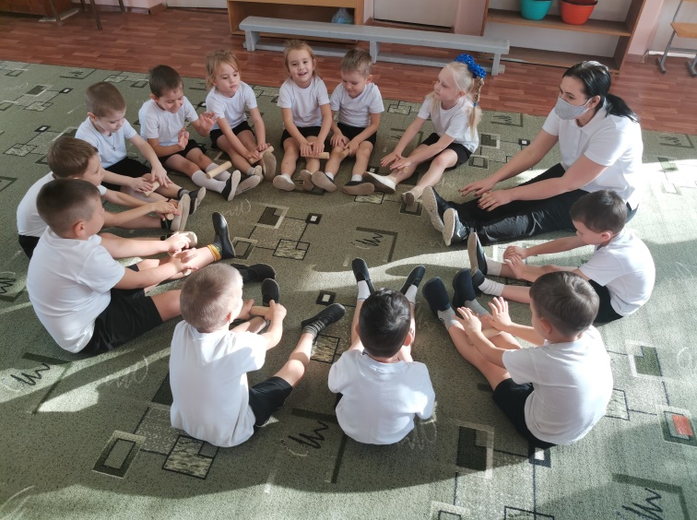
Консультация « Детский фитнес в системе
физкультурно-оздоровительной работы в ДОУ»
Подготовила: инструктор по физической культуре Тюнякина О.М.

Остановимся подробно на такой технологии как «фитнес» – это система мероприятий (услуг), направленных на поддержание и укрепление здоровья (оздоровление), нормальное физическое и психическое здоровье ребенка (соответствующее возрасту), его социальную адаптацию и интеграцию.
Использование элементов детского фитнеса в ДОУ позволяет повысить объем двигательной активности, уровень физической подготовленности, знакомит ребенка с возможностями своего тела, учит получать удовольствие и уверенность от движений и физической деятельности, усиливает интерес к занятиям физическими упражнениями и, как следствие, укрепляет здоровье.
Области применения фитнес технологий:
— как часть занятия (ОРУ продолжительность от 10 до 15 мин.);
— в форме утренней гимнастики, что усиливает ее оздоровительный и эмоциональный эффект;
— в показательных выступлениях детей на праздниках;
— как физкультурные досуги.
— в форме полных занятий оздоровительно-тренирующего характера с детьми старшего дошкольного возраста, продолжительностью 25—35 мин.;
— в показательных выступлениях детей на праздниках, соревнованиях;

В последние годы спектр фитнес-технологий, используемых в работе с детьми в детском саду, значительно расширился и сейчас он включает в себя:
- игровой стретчинг;
- фитбол-гимнастика;
- степ-аэробика;
- классическая аэробика;

Фитбол-гимнастика.
Фитбол – мяч для опоры, используемый в оздоровительных целях. Фитбол развивает мелкую моторику ребенка, что напрямую связано с развитием интеллекта. Занятия на фитболах прекрасно развивают чувство равновесия, укрепляют мышцы спины и брюшного пресса, создают хороший мышечный корсет, способствуют формированию правильного дыхания, формируют длительно вырабатываемый в обычных условиях навык правильной осанки.

Степ – аэробика.
Степ – аэробика – аэробика с применением специальных невысоких платформ – степов ( высотой – 10см, длиной – 40, шириной – 20; высотой ножики- 7 и шириной – 4см). Занятия степ-аэробикой обязательно сопровождаются бодрой, ритмичной музыкой, которая создает у детей хорошее настроение. Вообще стэп-платформа – это нестандартное пособие, предназначенное для работы с детьми 5 – 7 лет, способствует формированию осанки, костно-мышечного корсета, устойчивого равновесия, укрепляет сердечно-сосудистую и дыхательную системы, усиливает обмен веществ, совершенствует точность движений, развивает координацию, уверенность и ориентировку в пространстве, улучшает психологическое и эмоциональное состояние ребенка.

Игровой стретчинг
Стретчинг – комплекс упражнений для растягивания определенных мышц, связок и сухожилий. Благодаря игровому стретчингу увеличивается подвижность суставов, мышцы становятся более эластичными и гибкими, меньше подвержены травмам и дольше сохраняют работоспособность. Стретчинг снижает мышечное напряжение, повышает их эластичность, что, в свою очередь, снижает травматичность и болевые ощущения. Стретчинг обладает и психологическим эффектом: улучшает настроение, поднимает самооценку, создает ощущение комфорта и спокойствия в целом. Он повышает общую двигательную активность, что благоприятно сказывается на суставах и профилактике хрупкости костей. Растяжки полезны во время освоения приемов релаксации, они снижают болевые ощущения. Хорошая гибкость позволяет выполнять упражнения с большей амплитудой движений, а также обеспечивает красивую осанку и снижает вероятность болей в спине.

Классическая (базовая)аэробика.
Аэробика – это система упражнений, включающая в себя танцевальные движения, шаги и гимнастику в танцевальном сопровождении. Аэробика – одна из эффективных форм повышения двигательной активности детей, занятия ею повышают функциональные возможности сердечно-сосудистой, нервной и дыхательной систем, развивают координацию и музыкальность, гибкость и пластику движений. При составлении комплексов и занятий аэробикой для дошкольников учитывается не только уровень подготовленности детей, но и особенности психики, слабую координацию движений. Поэтому комплексы доступны детям дошкольного возраста, с подобранной музыкой, а их содержание, в случае необходимости, можно передавать образно, в игровой форме. Детская аэробика помогает детям развить двигательные навыки, улучшает их самочувствие и благоприятно сказывается на общем морально-психологическом состоянии.

Цель внедрения элементов фитнеса: воспитание у детей стремления к систематическим занятиям физической культурой, не интенсивной утомительной работой, а радостной для ребенка деятельностью, отвечающей его природным склонностям к ритму, движению и красоте, формирование потребности, а в последующем привычки самостоятельно заниматься физическими упражнениями, тем самым привлечь детей к здоровому образу жизни.

Использование элементов фитнес-технологий в работе с дошкольниками способствует привлечению детей к систематическим занятиям спортом, активному и здоровому досугу, формирует представление о фитнесе как о способе организации активного отдыха.

